Młodzieżowy Dom Kultury nr 8 w Warszawie w skrócie MDK nr 8.

🏢 Gdzie jesteśmy?
📍 ul. Kolegiacka 3 w Warszawie - główna siedziba.
📍 Plac Vogla 62 w Warszawie.
📍 Aleja Rzeczypospolitej 20 w Warszawie.
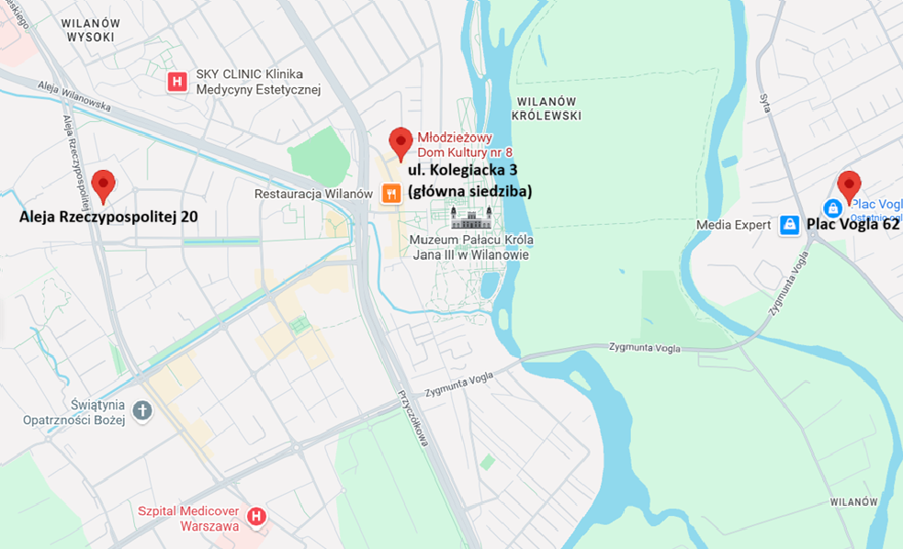
🚗 Jak do nas dojechać samochodem?
Przy naszych placówkach są miejsca parkingowe.
♿ Przy ulicy Kolegiackiej 3 i przy Placu Vogla 62 są miejsca dla osób z niepełnosprawnościami.
🚌 Jak do nas dojechać autobusem lub tramwajem?
🚌Do naszych placówek można dojechać autobusem.
🚋 Do placówki na Alei Rzeczypospolitej można także dojechać tramwajem.
Przystanki znajdują się blisko budynków.
🎨 Co robimy?
Pomagamy dzieciom i młodzieży rozwijać zainteresowania i talenty.
Organizujemy różna zajęcia dla dzieci i młodzieży.
Między innymi:
🎨 plastyczne,
🎵 muzyczne,
💃 taneczne,
🎭 teatralne,
📷 fotograficzne,
🌍 językowe,
⚽ sportowe.
Organizujemy też:
🏆 konkursy,
🖼️ wystawy,
🎶 koncerty.
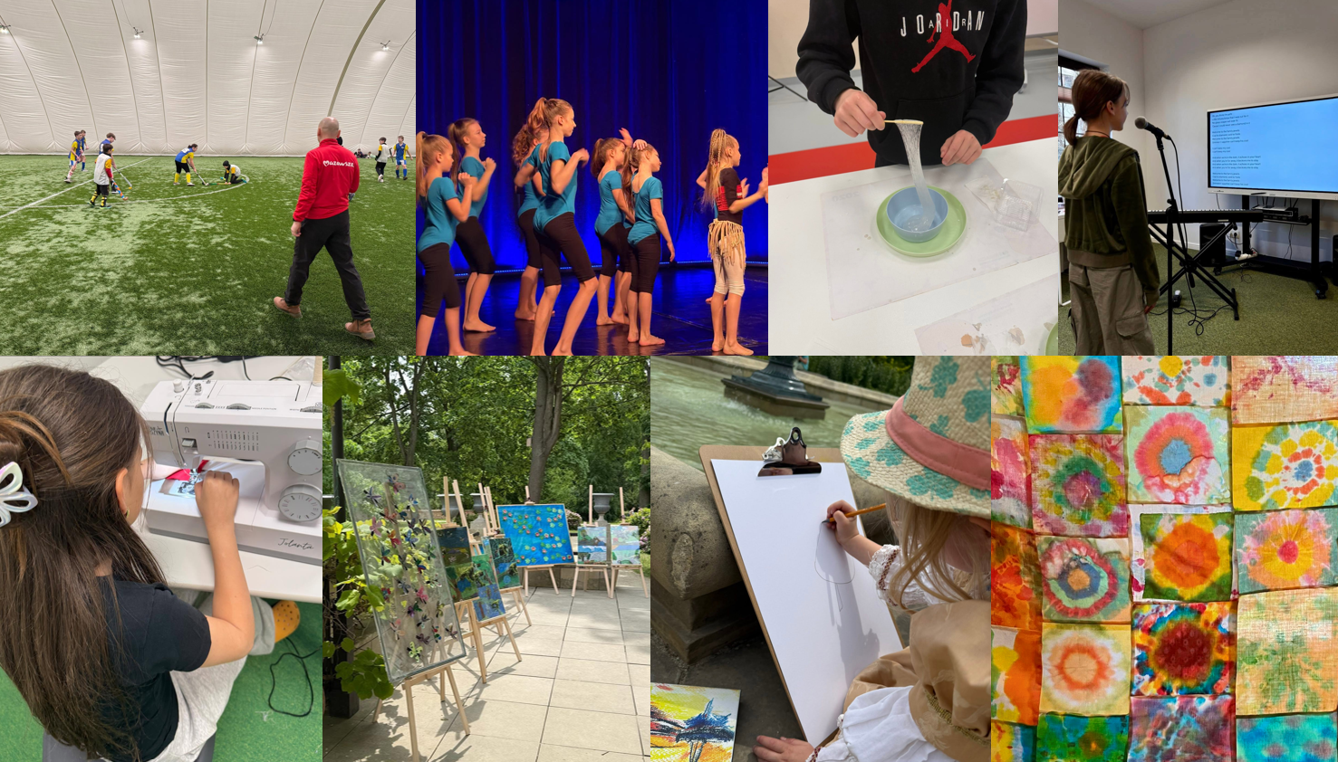
☎️ Jak się z nami skontaktować?
Młodzieżowy Dom Kultury nr 8
ulica Kolegiacka 3
02-960 Warszawa
Telefon: 22 277 03 73
E-mail: mdk8@eduwarszawa.pl
🕒 Kiedy pracujemy?
Sekretariat przy ulicy Kolegiackiej 3 jest czynny od poniedziałku do piątku.
Sekretariat jest czynny od godziny 10.00 do 16.00.
W pozostałych miejscach pomoc można uzyskać podczas zajęć.
👩‍💼 Kto kieruje placówką?
Dyrektorem Młodzieżowego Domu Kultury nr 8 jest Iwona Śródka.
👂 Informacja dla osób niesłyszących i słabosłyszących
Możesz do nas napisać pismo.
Możesz przynieść pismo do sekretariatu.
Możesz wysłać wiadomość e-mail.
Możesz zadzwonić.
E-mail:
mdk8@eduwarszawa.pl
Telefon:
22 277 03 73
W każdej naszej placówce są pętle indukcyjne.
Pętle pomagają osobom słabosłyszącym lepiej słyszeć rozmowy.
♿ Informacja dla osób z trudnościami w poruszaniu się
Wejścia do naszych budynków są dostosowane do potrzeb osób z niepełnosprawnością ruchową.
Przy ulicy Kolegiackiej 3 i przy Placu Vogla 62 są miejsca parkingowe dla osób z niepełnosprawnościami.
Pracownicy pomagają osobom, które potrzebują wsparcia.

